《网络编程（Java）》实验报告

实验序号:实验五 实验项目名称：使用MVC框架将数据库中的数据呈现到网页上
学 号 | 1309030141 | 姓 名 | 胡美娟 | 专业、班 | 信管1301
实验地点 | 文波217 | 指导教师 | 金大卫 | 时间 | 2015.12.23
一、实验目的及要求
使用MVC框架将数据库的数据呈现到网页上。

二、实验设备（环境）
Windows7、eclipse、mysql、IE浏览器。

三、实验内容
使用MVC框架将数据库的数据呈现到网页上。其数据库的数据来源是发布端进程A，进程A将抓取的数据通过消息队列发布给订阅端进程B，进程B将数据加入到数据库，然后通过服务器呈现在网页上，并对其进行操作。即对数据库中由之前实验得到的数据即华语电影Top100进行增删改查操作。

四、实验步骤与结果
1、首先要执行之前实验的代码，使得数据库中有华语电影Top100的信息。

2、使用mvc框架实现对数据的增删改查，所以在项目下需要创建javabean，即封装数据库的连接以及对数据的一些操作，我分别创建了connection.java, dao.java,
Info.java；还需要创建jsp，即在页面中显示相关数据，我分别创建了show.jsp,
insert.jsp, delete.jsp, update.jsp, query.jsp；还要创建servlet，起个中间作用，将javabean和jsp联系起来；除此之外，还要写清楚web.xml，即serclet的映射关系，
这个很重要，一定要写清楚，这样才能找到正确的页面。如下图所示：
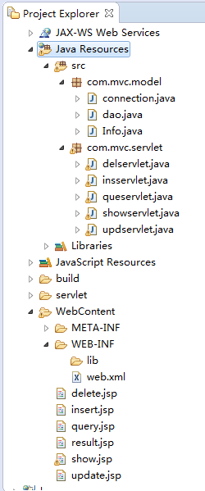

3、对数据进行操作，代码以及结果如下所示：
web.xml中的代码，即WEB-INF下的web.xml，如下所示：
<?xml version="1.0" encoding="UTF-8"?>
<web-app xmlns:xsi="http://www.w3.org/2001/XMLSchema-instance" xmlns="http://xmlns.jcp.org/xml/ns/javaee" xsi:schemaLocation="http://xmlns.jcp.org/xml/ns/javaee http://xmlns.jcp.org/xml/ns/javaee/web-app_3_1.xsd" id="WebApp_ID" version="3.1">
<servlet>
<servlet-name>one</servlet-name>
<servlet-class>com.mvc.servlet.showservlet</servlet-class>
</servlet>
<servlet-mapping>
<servlet-name>one</servlet-name>
<url-pattern>/showServlet</url-pattern>
</servlet-mapping>

<servlet>
<servlet-name>two</servlet-name>
<servlet-class>com.mvc.servlet.insservlet</servlet-class>
</servlet>
<servlet-mapping>
<servlet-name>two</servlet-name>
<url-pattern>/insServlet</url-pattern>
</servlet-mapping>

<servlet>
<servlet-name>three</servlet-name>
<servlet-class>com.mvc.servlet.delservlet</servlet-class>
</servlet>
<servlet-mapping>
<servlet-name>three</servlet-name>
<url-pattern>/delServlet</url-pattern>
</servlet-mapping>

<servlet>
<servlet-name>four</servlet-name>
<servlet-class>com.mvc.servlet.updservlet</servlet-class>
</servlet>
<servlet-mapping>
<servlet-name>four</servlet-name>
<url-pattern>/updServlet</url-pattern>
</servlet-mapping>

<servlet>
<servlet-name>five</servlet-name>
<servlet-class>com.mvc.servlet.queservlet</servlet-class>
</servlet>
<servlet-mapping>
<servlet-name>five</servlet-name>
<url-pattern>/queServlet</url-pattern>
</servlet-mapping>
</web-app>

Javabean中的代码，即com.mvc.model中的类：（可被调用）
info.Java代码如下所示：(数据的相关信息)
package com.mvc.model;
public class Info {
private String name;
private double point;
private int comment;
public Info(String name,double point,int comment){
this.name=name;
this.point=point;
this.comment=comment;
}

public void setName(String name){
this.name=name;
}

public String getName(){
return this.name;
}

public void setPoint(double point){
this.point= point;
}

public double getPoint(){
return this.point;
}

public void setComment(int comment){
this.comment=comment;
}

public int getComment(){
return comment;
}

}

connection.Java代码如下所示：（连接数据库）
package com.mvc.model;
import java.sql.DriverManager;
import java.sql.SQLException;
import com.mysql.jdbc.Connection;
public class connection {
public static Connection getConnection(){
String driver = "com.mysql.jdbc.Driver";
String url = "jdbc:mysql://localhost:3306/te?useUnicode=true&characterEncoding=utf8";
Connection con = null;
try {
Class.forName(driver);
try {
con = (Connection) DriverManager.getConnection(url,"root","");
} catch (SQLException e) {
e.printStackTrace();
}
} catch (ClassNotFoundException e) {
e.printStackTrace();
}
System.out.println("Success connect Mysql server!");
return con;
}
}

dao.Java代码如下所示：（对数据进行操作，增删改查）
package com.mvc.model;
import java.sql.ResultSet;
import java.sql.SQLException;
import java.util.ArrayList;
import com.mysql.jdbc.Connection;
import com.mysql.jdbc.PreparedStatement;
import com.mvc.model.Info;
public class dao {
private Connection conn;
private PreparedStatement pstat;
String sql="";

public ArrayList<Info> show(){
ArrayList<Info> infos=new ArrayList<Info>();
try {

conn = (Connection) connection.getConnection();
sql = "select * from tl";
pstat = (PreparedStatement) conn.prepareStatement(sql);
ResultSet rs= (ResultSet) pstat.executeQuery();
while(rs.next())
{
String name = rs.getString(1);
Double point= rs.getDouble(2);
int comment = rs.getInt(3);
Info info=new Info(name,point,comment);
infos.add(info);
}
} catch (SQLException e) {
e.printStackTrace();
}
return infos;
}

public void insert(Info info){
conn = (Connection) connection.getConnection();
sql = "insert into tl values(?,?,?)";
try{
pstat = (PreparedStatement) conn.prepareStatement(sql);
pstat.setString(1,info.getName());
pstat.setDouble(2,info.getPoint());
pstat.setInt(3, info.getComment());
pstat.executeUpdate();
pstat.close();
conn.close();

}catch(SQLException e){
e.printStackTrace();
}
}

public boolean delete(String name) throws SQLException{
sql="DELETE FROM tl WHERE name=?";
conn=connection.getConnection();
pstat=(PreparedStatement) conn.prepareStatement(sql);
pstat.setString(1, name);
if(pstat.executeUpdate()==1)
{
return true;
}
return false;
}

public boolean update(Info info) throws SQLException{
String sql="update tl set point=?, comment=? where name=?";
conn=connection.getConnection();
pstat=(PreparedStatement) conn.prepareStatement(sql);
pstat.setDouble(1, info.getPoint());
pstat.setInt(2, info.getComment());
pstat.setString(3, info.getName());
if(pstat.executeUpdate()==1)
{
return true;
}
return false;
}

public ArrayList<Info> query(Double point) throws SQLException{
ArrayList<Info> infos=new ArrayList<Info>();
conn = (Connection) connection.getConnection();
sql = "select * from tl where point=?";
pstat = (PreparedStatement) conn.prepareStatement(sql);
pstat.setDouble(1, point);
ResultSet rs= (ResultSet) pstat.executeQuery();
while(rs.next())
{
String name = rs.getString(1);
int comment = rs.getInt(3);
Info info=new Info(name,point,comment);
infos.add(info);
}
return infos;
}

}

(1)显示数据库中所有数据
showservlet中代码如下：
package com.mvc.servlet;
import java.io.IOException;
import java.util.ArrayList;
import javax.servlet.ServletException;
import javax.servlet.http.HttpServlet;
import javax.servlet.http.HttpServletRequest;
import javax.servlet.http.HttpServletResponse;
import com.mvc.model.dao;
import com.mvc.model.Info;
public class showservlet extends HttpServlet {
protected void doGet(HttpServletRequest req, HttpServletResponse resp) throws ServletException, IOException {
dao d=new dao();
ArrayList<Info> infos=d.show();
req.getSession().setAttribute("infos",infos) ;
req.getRequestDispatcher("show.jsp").forward(req, resp);
}}

show.jsp代码如下所示：
<%@ page language="java" contentType="text/html; charset=utf-8" import="java.util.*" isELIgnored="false" %>
<%@ taglib prefix="c" uri="http://java.sun.com/jsp/jstl/core" %>
<html>
<head>
</head>
<body>
<h1 align="center">华语电影Top100</h1>
<table border="1" align="center">
<tr><a href="insert.jsp">增加</a>
<a href="delete.jsp">删除</a>
<a href="update.jsp">修改</a>
<a href="query.jsp">查询</a>
</tr>
<tr>
<td><b>电影名称</b></td>
<td><b>电影评分</b></td>
<td><b>评价人数</b></td>

</tr>
<c:forEach items="${infos}" var="info">
<tr>
<td>${info.name }</td>
<td>${info.point }</td>
<td>${info.comment}</td>
</tr>
</c:forEach>
</table>
</body>
</html>

运行showservlet，将会跳转到show.jsp页面，在浏览器中将会显示数据库中的数据，即华语电影Top100的电影名称、电影评分、评价人数。如下图所示：
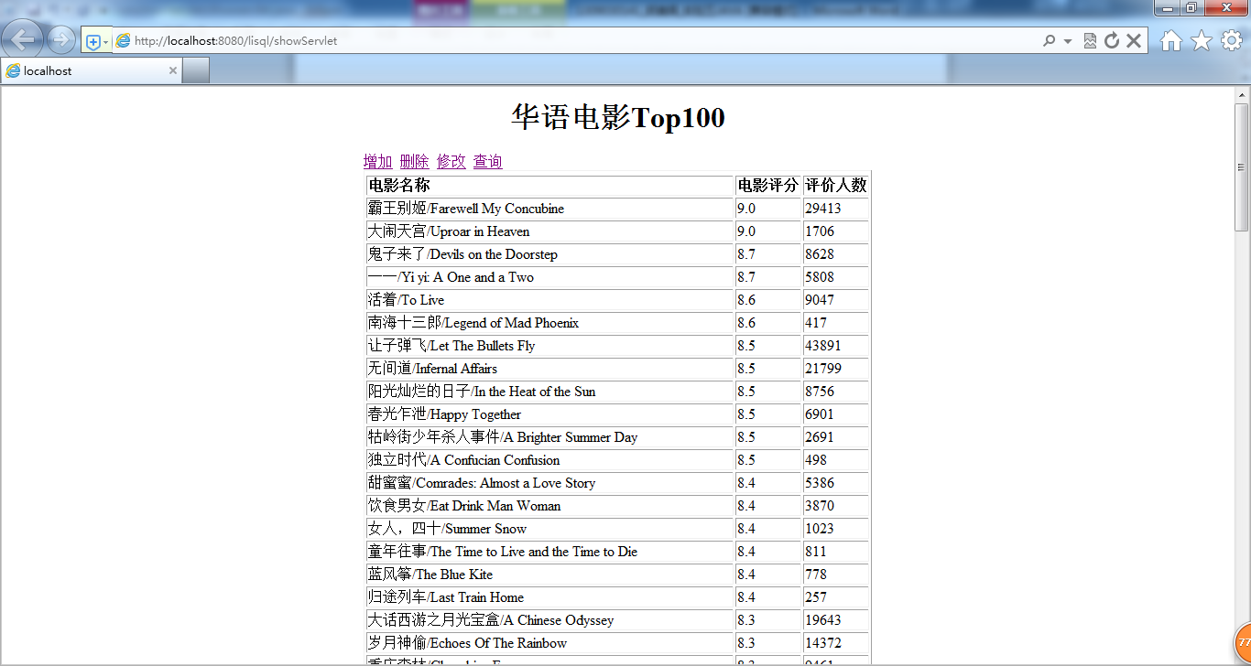
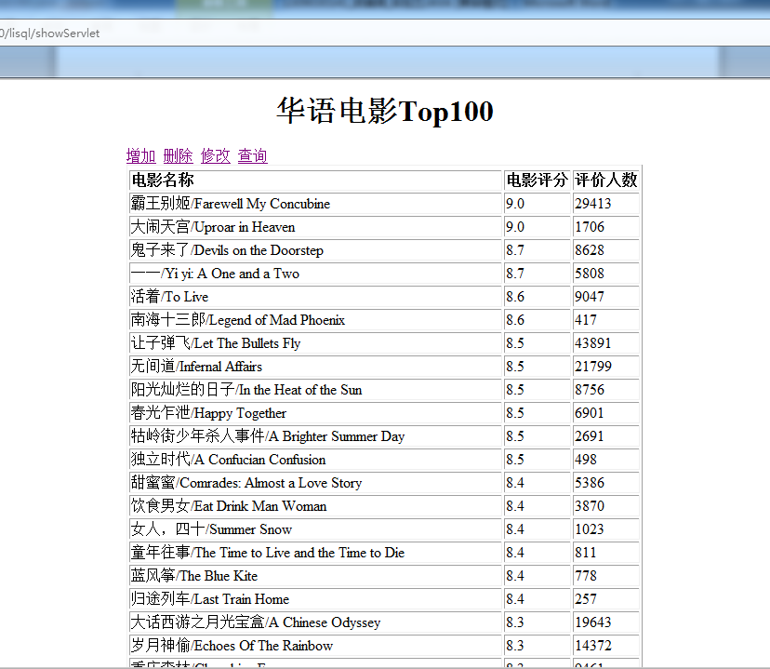

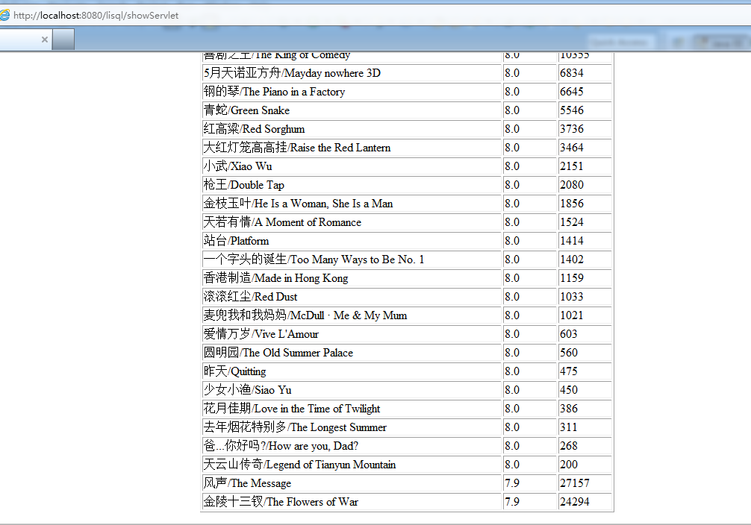

(2)增加数据
Insert.jsp代码如下所示：
<%@ page language="java" contentType="text/html; charset=utf-8"%>
<html>
<head></head><body>
<h3><%=request.getAttribute("insError")==null?"":request.getAttribute("insError") %></h3>
<h1 align="center">增加数据</h1>
<div align="center">
<form name=insFrm action="insServlet" method="post" >
电影名称:<input type=text name=name /><br />
电影评分:<input type=text name=point /><br />
评价人数:<input type=text name=comment /><br />
<input type=submit value="提交">
</form> </div> </body>
</html>
Insertservlet.java代码如下所示：
package com.mvc.servlet;
import java.io.IOException;
import javax.servlet.ServletException;
import javax.servlet.http.HttpServlet;
import javax.servlet.http.HttpServletRequest;
import javax.servlet.http.HttpServletResponse;
import com.mvc.model.Info;
import com.mvc.model.dao;
public class insservlet extends HttpServlet{
protected void doPost(HttpServletRequest req, HttpServletResponse resp) throws ServletException, IOException {
resp.setContentType("text/html");
resp.setCharacterEncoding("utf-8");
String name = new String(req.getParameter("name").getBytes("ISO8859_1"),"utf-8");
String point1= new String(req.getParameter("point").getBytes("ISO8859_1"),"utf-8");
String comment1= new String(req.getParameter("comment").getBytes("ISO8859_1"),"utf-8");
double point=0;
int comment=0;
if(point1!=null)
{
point=Double.parseDouble(point1);
}
if(comment1!=null)
{
comment=Integer.parseInt(comment1);
}
Info info=new Info(name,point,comment);
dao d=new dao();
d.insert(info);

resp.sendRedirect("showServlet");
}

}
点击“显示所有数据信息”页面中“增加”超链接，将会跳转到insert.jsp页面，即增加数据页面，如下图所示：
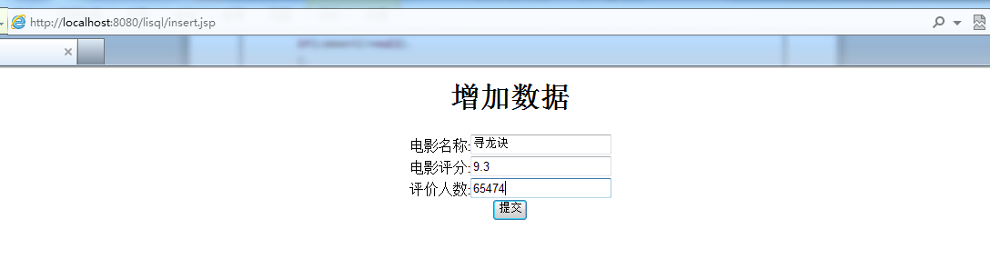
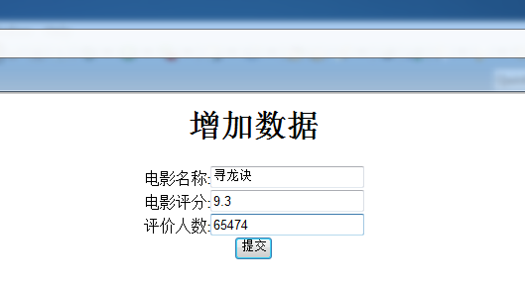

点击“提交”按钮，会调用insservlet，实现增加功能，最后又跳转到show.jsp页面，显示增加数据之后数据库中的数据，如下图所示：（在最后增加了一条数据）
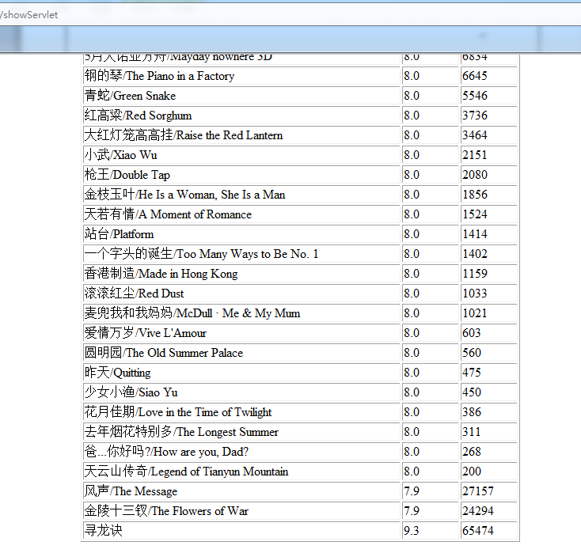
(3)删除数据（根据电影名称删除数据）
Delete.jsp代码如下所示：
<%@ page language="java" contentType="text/html; charset=utf-8"%>
<html>
<head>
</head>
<body>
<h3><%=request.getAttribute("delError")==null?"":request.getAttribute("delError") %></h3>
<h1 align="center">删除数据</h1>
<div align="center">
<form name=insFrm action="delServlet" method="post" >
电影名称:<input type=text name=name /><br />
<input type=submit value="提交">
</form>
</div>
</body>
</html>

Delservlet代码如下所示：
package com.mvc.servlet;
import java.io.IOException;
import java.sql.SQLException;
import javax.servlet.ServletException;
import javax.servlet.http.HttpServlet;
import javax.servlet.http.HttpServletRequest;
import javax.servlet.http.HttpServletResponse;
import com.mvc.model.Info;
import com.mvc.model.dao;
public class delservlet extends HttpServlet{
protected void doPost(HttpServletRequest req, HttpServletResponse resp) throws ServletException, IOException {
resp.setContentType("text/html");
resp.setCharacterEncoding("utf-8");
String name = new String(req.getParameter("name").getBytes("ISO8859_1"),"utf-8");
dao d=new dao();
try {
boolean isDelete=d.delete(name);
if(isDelete)
{
resp.sendRedirect("showServlet");
}
else
{
req.setAttribute("delError", "不存在此电影名称，无法删除，请重新输入！");
req.getRequestDispatcher("delete.jsp").forward(req, resp);
}
} catch (SQLException e) {
e.printStackTrace();
}
}
}

点击“显示所有数据信息”页面中“删除”超链接，将会跳转到delete.jsp页面，即删除数据页面，如下图所示：
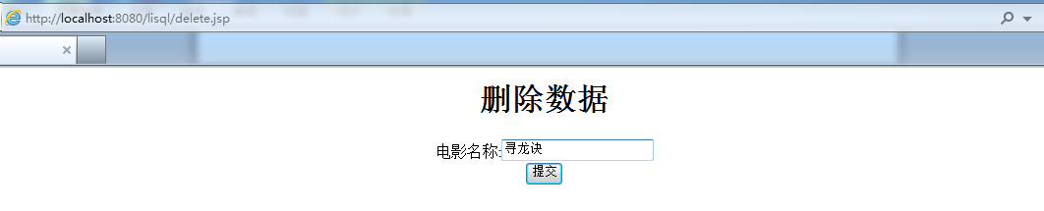
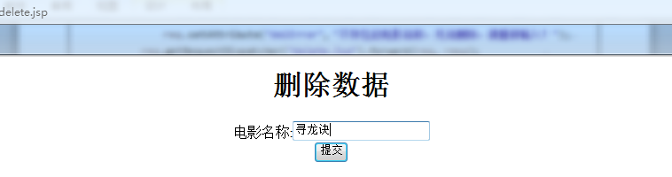

点击“提交”按钮，会调用delservlet，实现删除功能；
若输入的要删除的电影名称正确，则跳转到show.jsp页面，显示删除数据之后数据库中的数据，如下图所示：（删除了一条数据）
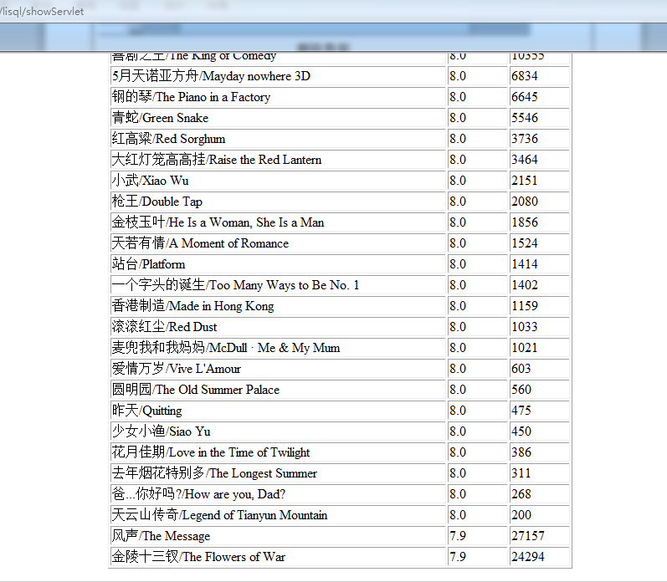

若输入的电影名称不正确，则还是回到此页面，并给出提示：“不存在此电影名称，无法删除，请重新输入！”，如下图所示：
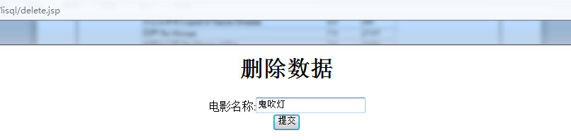
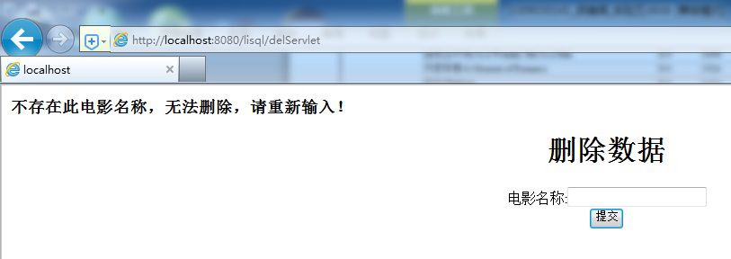
(4)修改数据（根据电影名称修改数据）
Update.jsp代码如下所示：
<%@ page language="java" contentType="text/html; charset=utf-8"%>
<html>
<head>
</head>
<body>
<h3><%=request.getAttribute("updError")==null?"":request.getAttribute("updError") %></h3>
<h1 align="center">修改数据</h1>
<div align="center">
<form name=insFrm action="updServlet" method="post" >
电影名称:<input type=text name=name /><br />
电影评分:<input type=text name=point /><br />
评价人数:<input type=text name=comment /><br />
<input type=submit value="提交">
</form>
</div>
</body>
</html>

Updservlet代码如下所示：
package com.mvc.servlet;
import java.io.IOException;
import java.sql.SQLException;
import javax.servlet.ServletException;
import javax.servlet.http.HttpServlet;
import javax.servlet.http.HttpServletRequest;
import javax.servlet.http.HttpServletResponse;
import com.mvc.model.Info;
import com.mvc.model.dao;
public class updservlet extends HttpServlet {
protected void doPost(HttpServletRequest req, HttpServletResponse resp) throws ServletException, IOException {
resp.setContentType("text/html");
resp.setCharacterEncoding("utf-8");
String name = new String(req.getParameter("name").getBytes("ISO8859_1"),"utf-8");
String point1= new String(req.getParameter("point").getBytes("ISO8859_1"),"utf-8");
String comment1= new String(req.getParameter("comment").getBytes("ISO8859_1"),"utf-8");
double point=0;
int comment=0;
if(point1!=null)
{
point=Double.parseDouble(point1);
}
if(comment1!=null)
{
comment=Integer.parseInt(comment1);
}
Info info=new Info(name,point,comment);
dao d=new dao();
try {
boolean isUpdate=d.update(info);
if(isUpdate)
{
resp.sendRedirect("showServlet");
}
else
{
req.setAttribute("updError", "不存在此电影名称，无法修改，请重新输入！");
req.getRequestDispatcher("update.jsp").forward(req, resp);
}
} catch (SQLException e) {
e.printStackTrace();
}
}
}

点击“显示所有数据信息”页面中“修改”超链接，将会跳转到update.jsp页面，即修改数据页面，如下图所示：
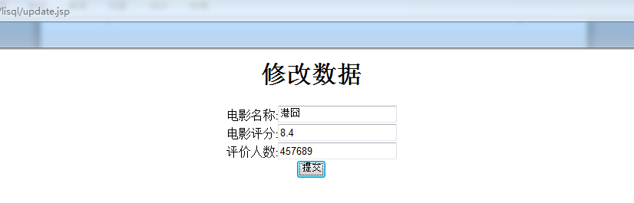

点击“提交”按钮，会调用updservlet，实现修改功能；
若输入的要修改的电影名称正确，则跳转到show.jsp页面，显示修改数据之后数据库中的数据，如下图所示：（修改了一条数据）
修改前：（修改的是“港囧”，即最后一条数据）
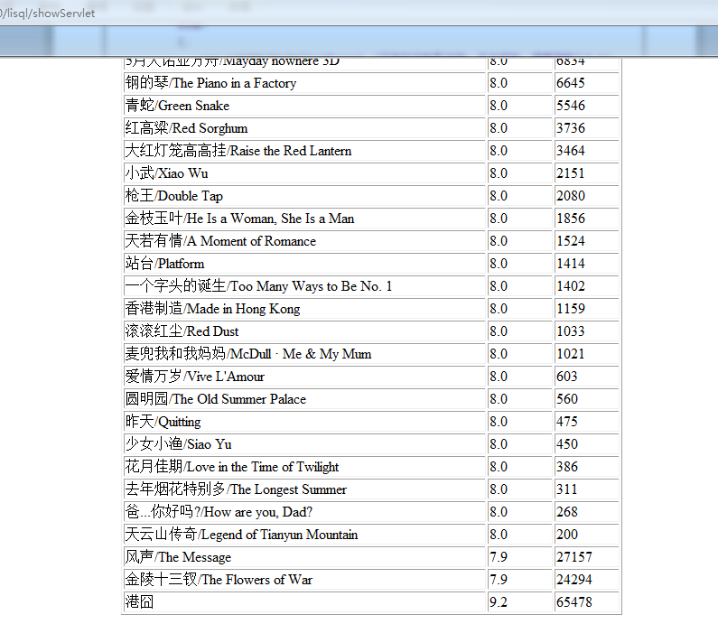

修改后：
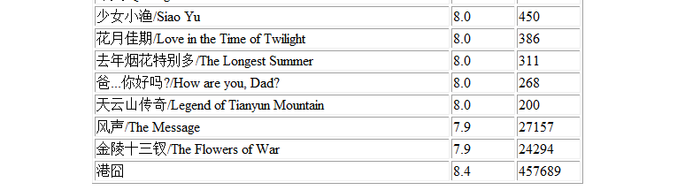

若输入的电影名称不正确，则还是回到此页面，并给出提示：“不存在此电影名称，无法修改，请重新输入！”，如下图所示：
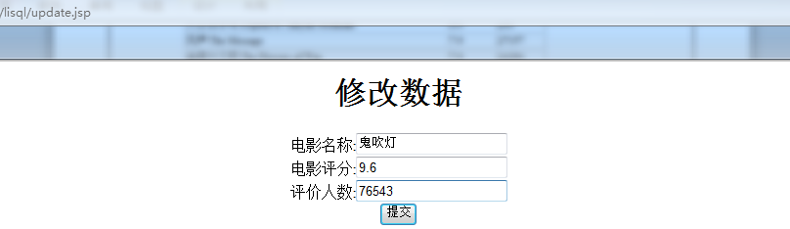
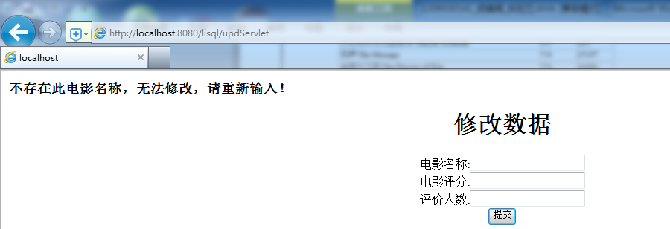

(5)查询数据（根据“电影评分”来查找电影数据）
Query.jsp代码如下所示：
<%@ page language="java" contentType="text/html; charset=utf-8"%>
<html>
<head>
</head>
<body>
<h3><%=request.getAttribute("queError")==null?"":request.getAttribute("queError") %></h3>
<h1 align="center">查询数据</h1>
<div align="center">
<form name=queFrm action="queServlet" method="post" >
电影评分:<input type=text name=point /><br />
<input type=submit value="提交">
</form>
</div>
</body>
</html>
Queservlet代码如下所示：
package com.mvc.servlet;
import java.io.IOException;
import java.sql.SQLException;
import java.util.ArrayList;
import javax.servlet.ServletException;
import javax.servlet.http.HttpServlet;
import javax.servlet.http.HttpServletRequest;
import javax.servlet.http.HttpServletResponse;
import com.mvc.model.Info;
import com.mvc.model.dao;

public class queservlet extends HttpServlet{
protected void doPost(HttpServletRequest request, HttpServletResponse response) throws ServletException, IOException {
response.setContentType("text/html");
request.setCharacterEncoding("utf-8");
String point1= new String(request.getParameter("point").getBytes("ISO8859_1"),"utf-8");
double point=0;
if(point1!=null)
{
point=Double.parseDouble(point1);
}
dao d=new dao();
ArrayList<Info> infos=new ArrayList<Info>();
try {
infos = d.query(point);
} catch (SQLException e) {
e.printStackTrace();
}
if(!infos.isEmpty())
{
request.getSession().setAttribute("infos",infos) ;
request.getRequestDispatcher("result.jsp").forward(request, response);
}
else
{
request.setAttribute("queError", "无此评分分数，无法查询，请重新输入！");
request.getRequestDispatcher("query.jsp").forward(request, response);
}
}
}

Result.jsp如下所示：
<%@ page language="java" contentType="text/html; charset=utf-8" import="java.util.*" isELIgnored="false" %>
<%@ taglib prefix="c" uri="http://java.sun.com/jsp/jstl/core" %>
<html>
<head>
</head>
<body>
<h1 align="center">华语电影查询结果</h1>
<table border="1" align="center">
<tr>
<td><b>电影名称</b></td>
<td><b>电影评分</b></td>
<td><b>评价人数</b></td>

</tr>
<c:forEach items="${infos}" var="info">
<tr>
<td>${info.name }</td>
<td>${info.point }</td>
<td>${info.comment}</td>
</tr>
</c:forEach>
</table>
</body>
</html>

点击“显示所有数据信息”页面中“查询”超链接，将会跳转到query.jsp页面，即查询数据页面，如下图所示：
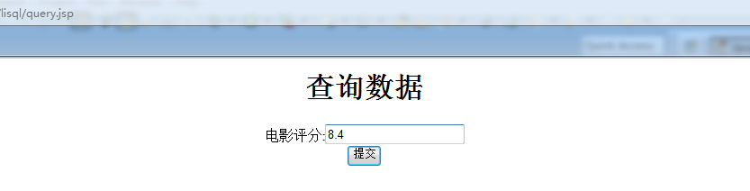

点击“提交”按钮，会调用queservlet，实现查询功能；
若输入的要修改的电影评分正确，则跳转到result.jsp页面，显示根据评分查询到的电影结果，如下图所示：（查询了多条数据）
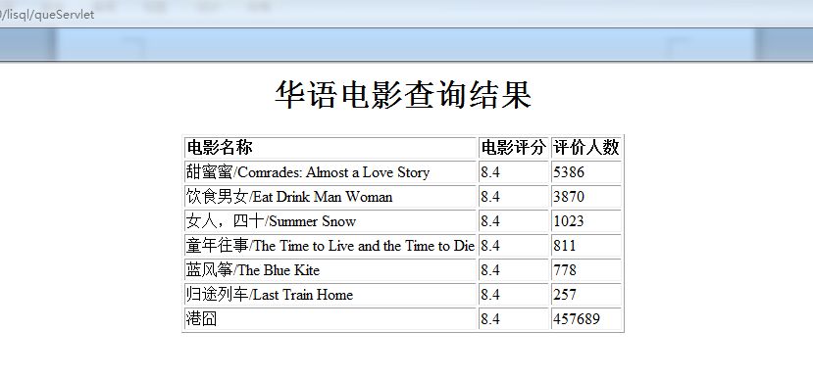

若输入的电影评分不正确，则还是回到此页面，并给出提示：“无此评分分数，无法查询，请重新输入！”，如下图所示：
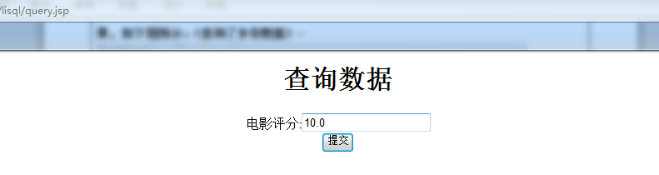
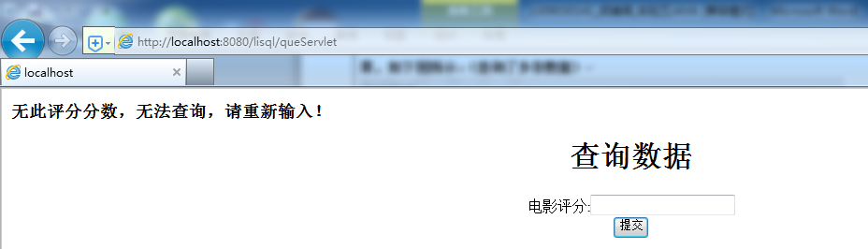

五、分析与讨论
这次试验刚开始做有些没头绪，主要是不太懂mvc框架是什么，经过在网上看了下人家的代码，大概理解了mvc的原理了，其实就是要把很多底层的数据通过javabean封装起来，再用servlet是一个桥梁，来调用javabean中的数据，最后显示到jsp中。在实验中主要遇到的问题经过百度也都解决了。
六、教师评语  1．按时完成实验；  2．实验内容和过程记录完整，结构清晰；  3．回答问题正确；  4．有实验的心得或讨论；  5．实验报告的撰写认真、格式符合要求，没有抄袭行为。  签名：  日期： |  |  |  |  |  | 成绩

